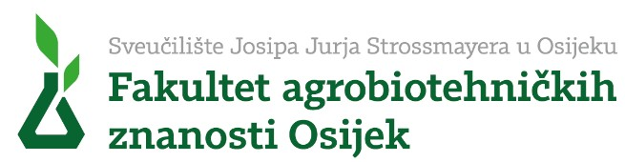

Povjerenstvo za stjecanje doktorata znanosti

Voditeljima smjerova Poslijediplomskog sveučilišnog
(doktorskog) studija „Poljoprivredne znanosti“

Odjeljku za poslijediplomske studije

Predmet:

Odluka o dodjeli ECTS bodova

Povjerenstvo za stjecanje doktorata znanosti na svojoj je sjednici održanoj dana (upisati datum) na prijedlog voditelja smjerova Poslijediplomskog sveučilišnog (doktorskog) studija „Poljoprivredne znanosti“, a prema priloženoj dokumentaciji, donijelo

O D L U K U

o dodjeli ECTS bodova polaznicima poslijediplomskog sveučilišnog studija za obvezatne i izborne aktivnosti navedene u programu studija za razdoblje od prethodne dodjele ECTS bodova (upisati datum) do datuma podnošenja zahtjeva (upisati datum).

Polaznici poslijediplomskog sveučilišnog studija „Poljoprivredne znanosti“ svojom su znanstvenom, stručnom i nastavnom aktivnosti tijekom navedenog razdoblja ispunili uvjete za dodjelu ECTS bodova, te im se ovom odlukom dodjeljuju ECTS bodovi kako slijedi:

Ime i prezime
br
1. Obvezni i izborni moduli
2. Znanstveno usavršavanje
3. Znanstvena prezentacija
5. Stručne aktivnosti
6. Nastavne aktivnosti

7. Poslijediplomski studiji
UKUPNO po ovom zahtjevu

UKUPNO ECTS - tijekom studija
Upis na višu godinu studija
polaznika/polaznice Smjer
Godina studija
4. Disertacija

Osijek, datum

Prodekan za znanost i poslijediplomske studije
Prof. dr. sc. Ime Prezime

